乐山市精神病医院

关于2025年上半年第二次自主招聘编外工作人员

拟录用名单公告

根据综合能力考评，按照公开、公平、公正及择优聘用的原则，现将进入拟录用及进入体检环节人员的名单公示如下：

|  |  |  |  |
| --- | --- | --- | --- |
| 姓名 | 性别 | 排名 | 是否拟录用 |
| 陈莉莉 | 女 | 1 | 是 |
| 吉克金子 | 女 | 2 | 是 |
| 王凌凤 | 女 | 3 | 是 |
| 罗心敏 | 女 | 4 | 是 |
| 吉比么此扎 | 女 | 5 | 是 |
| 程小英 | 女 | 6 | 是 |
| 袁思艺 | 女 | 7 | 是 |
| 朱婧文 | 女 | 8 | 是 |
| 柳玉源 | 女 | 9 | 是 |
| 张红丹 | 女 | 10 | 是 |
| 王俊伦 | 男 | 11 | 是 |

综合成绩排名

综合成绩查询：

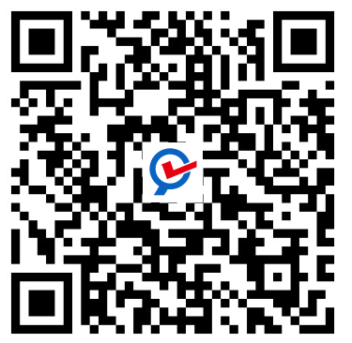

如有异议，请于5个工作日内以真实姓名向乐山市精神病医院（0833-2601175）/18228313386 书面反映或面谈。

乐山市精神病医院

2025年3月21日